市行政审批服务局2021年政府信息公开
工作年度报告

本报告由市行政审批服务局按照《中华人民共和国政府信息公开条例》（以下简称《条例》）和《中华人民共和国政府信息公开工作年度报告格式》（国办公开办函〔2021〕30号）要求编制。
本报告内容包括总体情况、主动公开政府信息情况、收到和处理政府信息公开申请情况、政府信息公开行政复议和行政诉讼情况、存在的主要问题及改进情况、其他需要报告的事项等六部分内容。
本报告所列数据的统计期限自2021年1月1日起至2021年12月31日止。本报告电子版可在“中国·济宁”政府门户网站（http://www.jining.gov.cn/）查阅或下载。如对本报告有疑问，请与市行政审批服务局联系（地址：济宁市太白湖新区圣贤路7号，联系电话：0537-2367828）。
一、总体情况
2021年，市行政审批服务局按照《中华人民共和国政府信息公开条例》和国家及省、市政府信息公开工作部署要求，着力推进政府信息公开，积极回应社会关切，工作取得了明显成效。在市政府信息公开办公室的帮助指导下，进一步健全信息公开工作机制，修订完善《济宁市行政审批服务局信息公开指南》和《济宁市行政审批服务局政府信息主动公开目录》，切实加强对信息公开工作的自查自纠，确保各项准备工作和措施落实到位，政务公开质量稳步提升。
（一）主动公开情况
2021年，我局按照信息公开为常态、不公开为例外的要求，主动公开我局的机构职能、规划计划、权责清单、财务预决算、行政执法、重大建设项目、工作动态等政府信息，完成2021年重点任务公开承诺事项，积极主动回应社会关切，做好行政审批服务事项信息公开。通过局门户网站、市政府政务公开网站，面向社会发布政府公开信息1156条，“济宁政务服务”微信公众号发文382篇，订阅数22000。落实主要负责同志“第一解读人和责任人”制度，进一步拓宽解读渠道，通过媒体解读、音频解读、图表解读、文字解读等多种方式进行解读，及时准确传递政策信息。
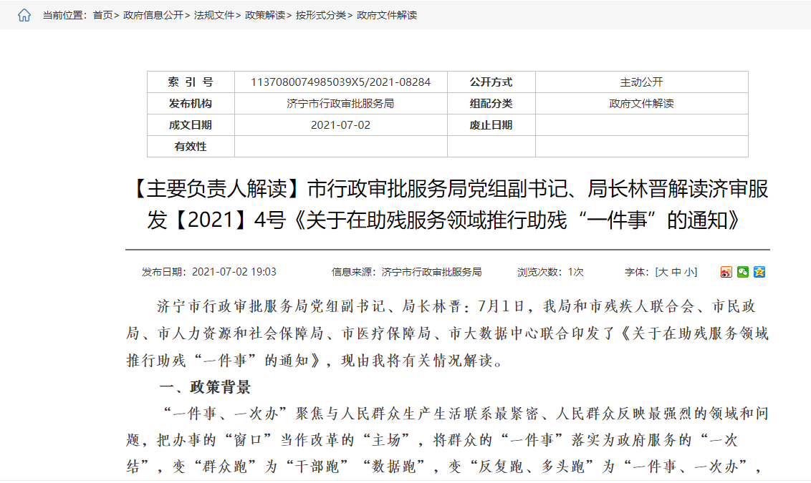
（二）依申请公开情况
认真落实政务信息公开有关要求，建立依申请公开接收、登记、办理、审核、答复、归档等工作流程。2021年，我局受理依申请公开2件，内容涉及到本单位行政许可审批情况，均按照申请人要求的形式在规定时间内答复，未收取相关费用。
（三）政府信息管理情况
依据《中华人民共和国政府信息公开条例》等文件要求，结合我局职能和领导分工，重新修订《济宁市行政审批服务局关于调整政务公开领导小组的通知》，调整了《济宁市行政审批服务局信息公开指南》，为规范信息公开工作，编制《济宁市市行政审批服务局2021年度政务公开工作实施方案》。建立健全政府信息发布审查机制，明确审查程序和责任人，明确网站管理职责，规范操作流程，确保信息公开及时、有效和安全。
- 政府信息公开平台建设情况
1.网站建设。在政府信息公开专栏，及时发布信息公开指南、信息公开制度和信息公开年报等，根据政务公开工作最新要求及时调整栏目设置；加强数据联通，在全省率先打通53个国家和省业务系统，完成市、县、乡、村四级服务站点建设，全市14000余项依申请政务服务事项上网运行，网上可办率99.2%，可全程网办率93.7%。
2.新媒体建设。“爱山东”APP济宁分厅接入应用2372项，实名注册用户511万人、占常住人口61.2%，企业群众可使用手机，更方便、更快捷办理审批服务事项。济宁政务服务公众号全年共发布382条新闻信息，通过图文、GIF海报、长图、“晓教程”系列等创意形式传递政务信息，用通俗易懂的方式介绍为民服务事项办理流程，传递市放管服改革工作成果。
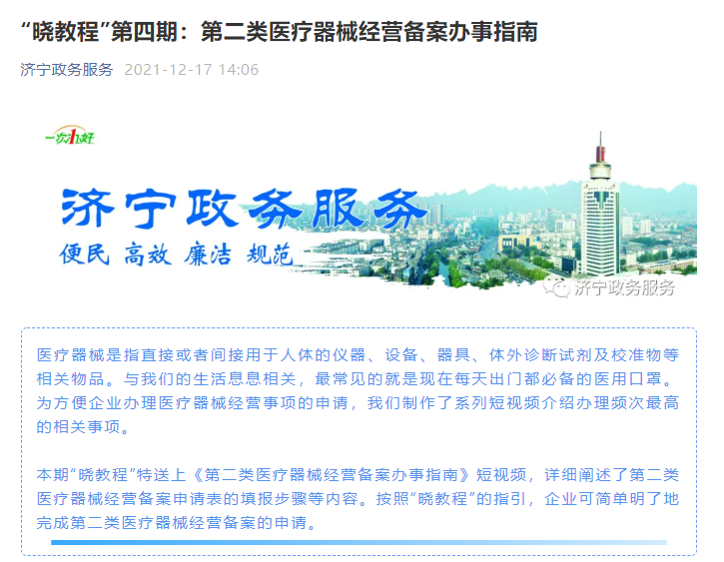
3.政务公开专区建设。在市为民服务中心一楼大厅设立政务公开专区，配备自助查询一体机等政务公开相关设施、设备，摆放政府公报、办事指南等公开材料，供群众自助查阅政府信息。
（五）监督保障情况
成立政务公开领导小组，局主要领导担任组长，分管领导担任副组长，负责落实信息公开工作的方针政策，研究制定落实措施等；下设政务公开领导小组办公室，办公室主任由四级调研员、办公室主任兼任，配备专职人员负责信息公开工作，负责维护、更新、审查公开的政府信息，并编制政府信息公开相关文件；制定年度培训计划，开展政务公开培训，为推进信息公开工作提供了有力保障。
二、主动公开政府信息情况
第二十条第（一）项
信息内容 | 本年制发件数 | 本年废止件数 | 现行有效件数
规章 | 0 | 0 | 0
行政规范性文件 | 0 | 0 | 0
第二十条第（五）项
信息内容 | 本年处理决定数量
行政许可 | 14234
第二十条第（六）项
信息内容 | 本年处理决定数量
行政处罚 | 0
行政强制 | 0
第二十条第（八）项
信息内容 | 本年收费金额（单位：万元）
行政事业性收费 | 0
三、收到和处理政府信息公开申请情况
（本列数据的勾稽关系为：第一项加第二项之和，等于第三项加第四项之和） |  |  | 申请人情况
 |  |  | 自然人 | 法人或其他组织 |  |  |  |  | 总计
 |  |  |  | 商业  企业 | 科研  机构 | 社会公益组织 | 法律服务机构 | 其他
一、本年新收政府信息公开申请数量 |  |  | 2 | 0 | 0 | 0 | 0 | 0 | 2
二、上年结转政府信息公开申请数量 |  |  | 0 | 0 | 0 | 0 | 0 | 0 | 0
三、本年度办理结果 | （一）予以公开 |  | 0 | 0 | 0 | 0 | 0 | 0 | 0
 | （二）部分公开（区分处理的，只计这一情形，不计其他情形） |  | 0 | 0 | 0 | 0 | 0 | 0 | 0
 | （三）不予公开 | 1.属于国家秘密 | 0 | 0 | 0 | 0 | 0 | 0 | 0
 |  | 2.其他法律行政法规禁止公开 | 0 | 0 | 0 | 0 | 0 | 0 | 0
 |  | 3.危及“三安全一稳定” | 0 | 0 | 0 | 0 | 0 | 0 | 0
 |  | 4.保护第三方合法权益 | 0 | 0 | 0 | 0 | 0 | 0 | 0
 |  | 5.属于三类内部事务信息 | 0 | 0 | 0 | 0 | 0 | 0 | 0
 |  | 6.属于四类过程性信息 | 2 | 0 | 0 | 0 | 0 | 0 | 2
 |  | 7.属于行政执法案卷 | 0 | 0 | 0 | 0 | 0 | 0 | 0
 |  | 8.属于行政查询事项 | 0 | 0 | 0 | 0 | 0 | 0 | 0
 | （四）无法提供 | 1.本机关不掌握相关政府信息 | 0 | 0 | 0 | 0 | 0 | 0 | 0
 |  | 2.没有现成信息需要另行制作 | 0 | 0 | 0 | 0 | 0 | 0 | 0
 |  | 3.补正后申请内容仍不明确 | 0 | 0 | 0 | 0 | 0 | 0 | 0
 | （五）不予处理 | 1.信访举报投诉类申请 | 0 | 0 | 0 | 0 | 0 | 0 | 0
 |  | 2.重复申请 | 0 | 0 | 0 | 0 | 0 | 0 | 0
 |  | 3.要求提供公开出版物 | 0 | 0 | 0 | 0 | 0 | 0 | 0
 |  | 4.无正当理由大量反复申请 | 0 | 0 | 0 | 0 | 0 | 0 | 0
 |  | 5.要求行政机关确认或重新出具已获取信息 | 0 | 0 | 0 | 0 | 0 | 0 | 0
 | （六）其他处理 | 1.申请人无正当理由逾期不补正、行政机关不再处理其政府信息公开申请 | 0 | 0 | 0 | 0 | 0 | 0 | 0
 |  | 2.申请人逾期未按收费通知要求缴纳费用、行政机关不再处理其政府信息公开申请 | 0 | 0 | 0 | 0 | 0 | 0 | 0
 |  | 3.其他 | 0 | 0 | 0 | 0 | 0 | 0 | 0
 | （七）总计 |  | 2 | 0 | 0 | 0 | 0 | 0 | 2
四、结转下年度继续办理 |  |  | 0 | 0 | 0 | 0 | 0 | 0 | 0
四、政府信息公开行政复议、行政诉讼情况
行政复议 |  |  |  |  | 行政诉讼
结果维持 | 结果  纠正 | 其他  结果 | 尚未  审结 | 总计 | 未经复议直接起诉 |  |  |  |  | 复议后起诉
 |  |  |  |  | 结果  维持 | 结果  纠正 | 其他  结果 | 尚未  审结 | 总计 | 结果  维持 | 结果  纠正 | 其他  结果 | 尚未  审结 | 总计
1 | 0 | 0 | 0 | 1 | 1 | 0 | 0 | 0 | 1 | 0 | 0 | 0 | 0 | 0
五、存在的主要问题及改进情况
2021年，市行政审批服务局信息公开工作取得了一定成效，但仍存在着公开形式不够灵活、公开内容不够丰富等问题。下一步，将持续开展政务公开业务培训，在政务新媒体运营管理、政府信息依申请公开处理流程、工作要求等方面加大培训力度，全面提高工作素养和基本能力。持续扩充政务公开专区功能。丰富政务公开阅览区功能，在提供资料阅览、饮水设备、手机充电设备的基础上，持续增设便民设施。
六、其他需要报告的事项
（一）2021年市行政审批服务局依据《政府信息公开信息处理费管理办法》，未向公民、法人收取信息处理费用。
（二）2021年市行政审批服务局共承办市级人大代表建议、政协提案6件，其中：人大代表建议4件、政协提案2件。全部于8月份完成答复工作，建议提案办结率及代表委员满意率均为100%。
（三）落实政务公开工作要点相关情况：
1.加强重大战略实施信息公开。在办理建设工程规划许可证等城乡规划审批事项中，严格执行《中华人民共和国城乡规划法》等法律法规要求，主动公开，制定了公示公告相关标准，每个项目都按规定在项目用地现场和局机关官网专栏组织规划审批批前公示。
2.加强优化营商环境信息公开。在市政府门户网站开设政策集成专栏，下设政策文件、政策解读、最新动态等7大板块，上传政策信息2800余条。优化“惠企通”服务平台，内设“融资通”“培训通”“人才通”“科创通”等七大模块，上传惠企政策信息8万余条。
3.推进政策集中统一公开。线上，在局官方网站首页公布了服务大厅窗口示意图、窗口联系电话，并公开政务监督内容和监督途径。线下，在大厅显著位置放置政务公开宣传品、服务指南、业务手册，并设置自助服务区，实现政策信息自助式公开。

